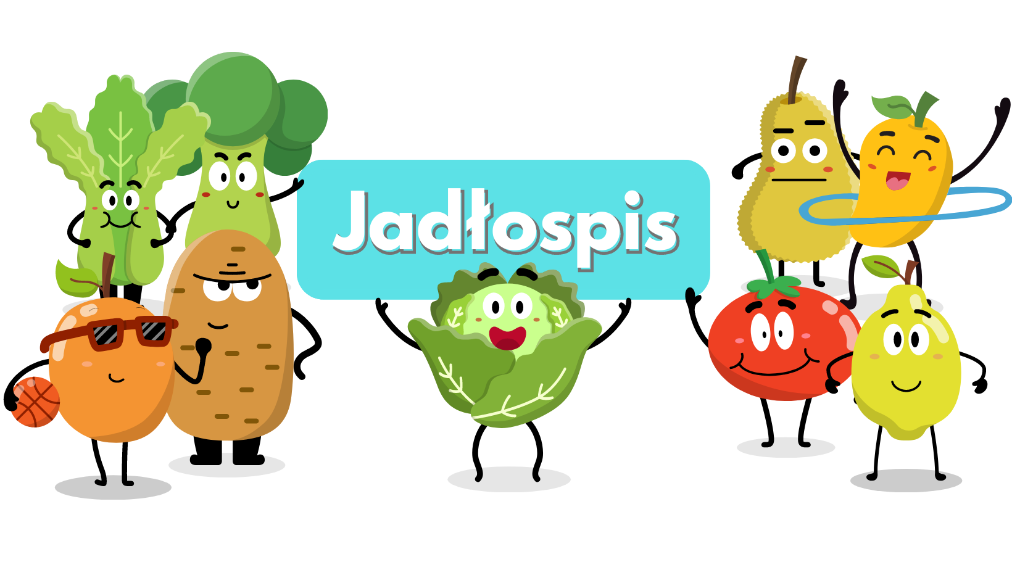
Poniedziałek  13.11 | Zupa meksykańska. (5)  Kluski parowe z musem truskawkowym. Kompot. (1,4)
Wtorek  14.11 | Zupa koperkowa z zacierkami zabielana śmietaną. (4,5)  Ziemniaki, klops z warzywami i serem żółtym, pomidor. Kompot.(4,5)
Środa  15.11 | Krupnik.(5)  Ziemniaki, ryba, kapusta kiszona z marchwią, jabłkiem. Kompot.(2,3,4)
Czwartek  16.11 | Zupa krem z marchewki.(4,5)  Ryż, schab po myśliwsku, kalafior. Herbata.(1,4)
Piątek  17.11 | Zalewajka zabielana śmietaną (4,5)  Makaron z serem, cynamonem. Lemoniada.(4)
Poniedziałek  20.11 | Zupa jarzynowa z ziemniakami zabielana śmietaną.(4,5)  Kartacze z cebulką, surówka colesław. Kompot.(1,4,7)
Wtorek  21.11 | Zupa ryżowa. (5)  Ziemniaki, kotlet mielony, surówka z ogórka. Lemoniada.(4)
Środa  22.11 | Zupa grochowa z ziemniakami.(5)  Kurczak po chińsku z sezamem i ryżem. Kompot.(5,8)
Czwartek  23.11 | Kapuśniak.(5)  Ziemniaki, nuggetsy z kurczaka, surówka wielowarzywna. Kompot.(1,4)
Piątek  24.11 | Zupa ziemniaczana z fasolką szparagową.(5)  Zapiekanka makaronowa z kiełbasą i pieczarkami. Herbata z cytryną. (1)
Od 13.11.2023 do 24.11.2023
*Jadłospis może ulec zmianom

ALERGENY
1 – Gluten
2 – Jajka i produkty pochodne
3 – Ryba
4 – Mleko i produkty pochodne
5 – Seler
6 – Dwutlenek węgla (suszone owoce)
7 – Gorczyca
8 – Sezam

Do przygotowania posiłków używane są przyprawy:
Bazylia, curry, czosnek, gałka muszkatołowa, imbir, kurkuma, liść laurowy, majeranek, oregano, papryka słodka, papryka ostra, pieprz, sezam, tymianek, ziele angielskie, zioła prowansalskie.
Zgodnie z informacjami od producentów mogą one zawierać śladowe ilości
glutenu, jaj, mleka, soi, selera i gorczycy.

